Voorbeeldopdracht Schoolexamen Engels vmbo

A1
Eindterm MVT/K/7  De kandidaat kan:  - (persoonlijke) gegevens verstrekken  - een kort bedankje, groet of goede wensen schriftelijk overbrengen  - een briefje schrijven om informatie te vragen of te geven, om verzoeken of voorstellen te doen of daarop te reageren, om gevoelens te uiten en ernaar te vragen  - op eenvoudig niveau briefconventies gebruiken.  ERK-niveau A1  Kan een paar eenvoudige zinnen opschrijven over zichzelf of over andere mensen. | Situatiebeschrijving examenkandidaat  Je hebt een e-mail gekregen van twee uitwisselingsleerlingen uit Lille. Zij schrijven over de maaltijden die ze op school tussen de middag krijgen.
Wat  Een e-mail schrijven | Opdracht examenkandidaat  Lees de e-mail van de uitwisselingsleerlingen.  Je beantwoordt de vragen uit hun e-mail. Vraag ook wat zij vinden van het eten dat jij eet op school.
Hulpmiddelen:
Woordenboek
E-mail uitwisselingsleerlingen, pagina 2
E-mailscherm, pagina 3

Envoyer

À: | toi@internet.nl
Cc: | professeur@ecole.fr
Cci:
Objet: | La cantine scolaire
De: | sandrine15@college.fr
Salut!
Comment ça va? Moi, je vais bien. Et Olivier aussi.
On mange au collège, dans la cantine scolaire.
Voici un menu. J'aime le steak haché, la pizza et le fromage.
Et toi, qu'est-ce que tu aimes dans ce menu?
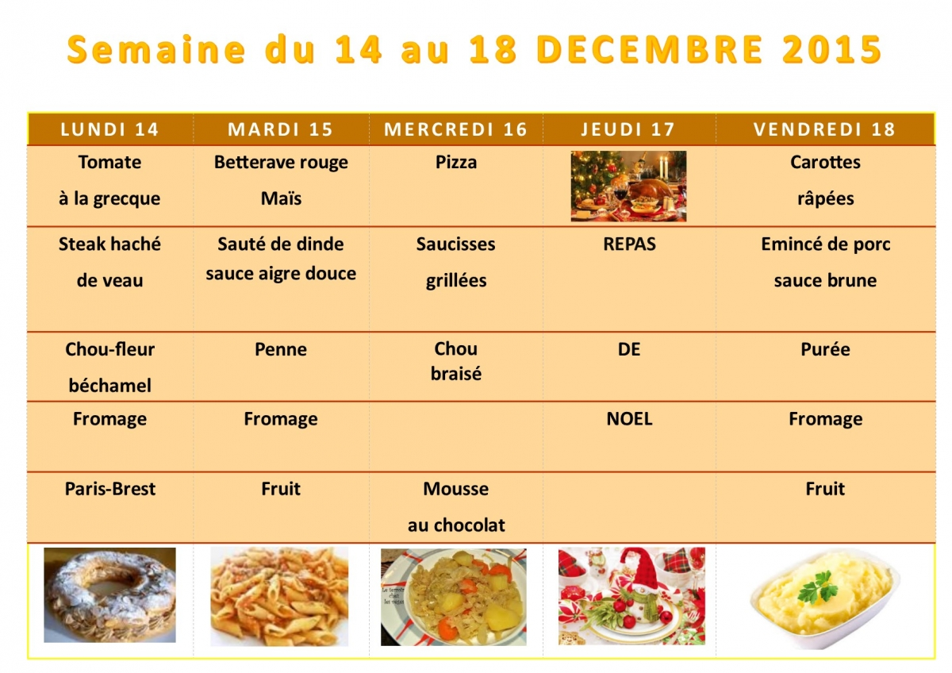
Qu'est-ce que tu manges à l'école? Il y a une cantine scolaire aussi? Tu aimes?
À bientôt!
Sandrine et Olivier

Envoyer

À:
Cc:
Cci:
Objet: | RE: La cantine scolaire

